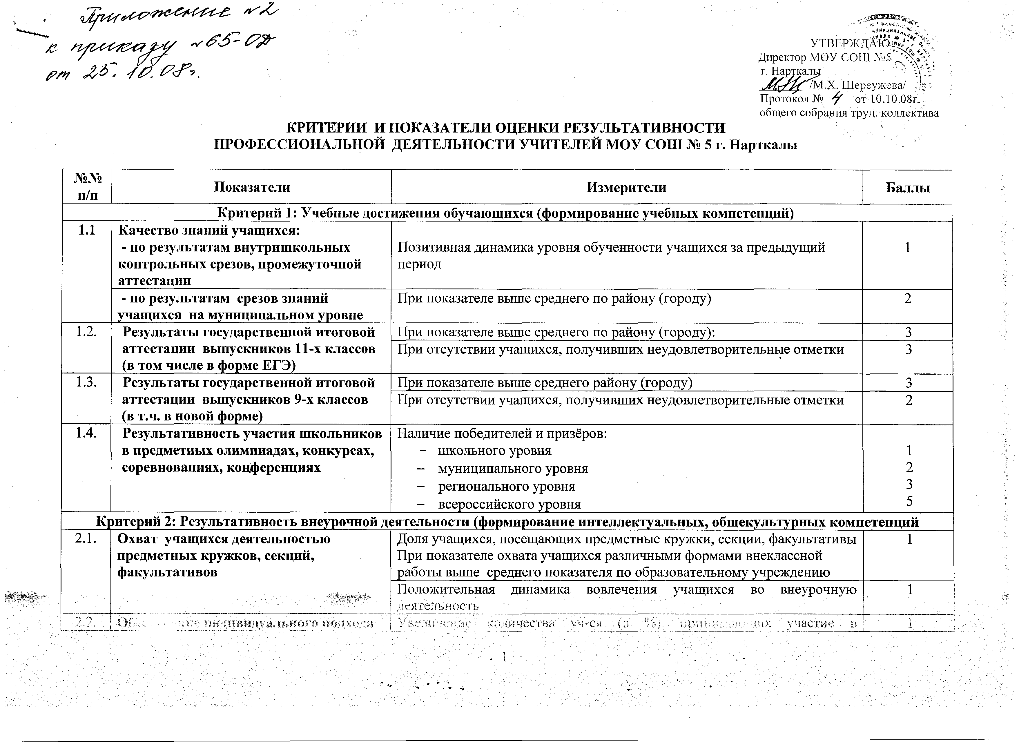
 | к обучению учащихся во внеурочное время | предметных олимпиадах и др. предметных конкурсах
 | к обучению учащихся во внеурочное время | Наличие научных, проектных и др.работ учащихся по предметам образовательной программы ОУ, представленных на различных уровнях | 1
 | к обучению учащихся во внеурочное время | Доля выпускников, продолживших образование в соответствии с избранным профилем в учреждениях профессионального образования | 1
2.3 | Охват учащихся творческими видами деятельности | Доля учащихся, занятых творческими видами деятельности (танцы, музыка, живопись, народные промыслы и т.д.), при показателе выше среднего по образовательному учреждению | 1
Критерий 3: Результативность деятельности в качестве классного руководителя (формирование социальных компетенций
3.1. | Сформированность правового поведения | При положительной динамике правонарушений по сравнению с предыдущим периодом | 2
3.1. | Сформированность правового поведения | При отсутствии зарегистрированных правонарушений | 2
3.2. | Формирование ответственного отношения к учебной деятельности | При положительной динамике снижения количества пропусков уроков без уважительной причины | 1
3.2. | Формирование ответственного отношения к учебной деятельности | При отсутствии | 2
3.3. | Формирование социального опыта учащегося, активность учащихся в жизни класса и социума посредством участия в школьных самоуправлениях и социально-значимых проектах | Реализация социально значимых проектов:  -при наличии официальных писем, благодарностей, положительных отзывов  Информация в СМИ об участии в благотворительных акциях  Доля учащихся участвующих в органах самоуправления и общественных организациях | 1  1  1
3.4. | Организация каникулярного отдыха учащихся | Доля учащихся охваченных организованными видами отдыха и оздоровления | при показателе выше 50% от 1 до 3 баллов
3.5. | Уровень воспитанности учащихся | Позитивная динамика уровня воспитанности учащихся в классе по сравнению с предыдущим периодом  Отсутствие конфликтных ситуаций в классном коллективе | 2  1
3.6 | Уровень воспитанности учащихся в конкурсе «Образцовый класс года» | Позитивная динамика уровня воспитанности учащихся в классе по сравнению с предыдущим периодом | 2
Критерий 4: Использование в образовательном процессе информационно-коммуникационных технологий
(формирование информационно-коммуникационных компетенций)
4.1. | Применение ИКТ в процессе обучения | Доля уроков, проведенных с использованием ИКТ, при показателе 30% и более  Использование ИКТ во внеучебной деятельности учащихся (при наличии презентационных материалов, Интернет-ресурсов, мультимедийных средств, и т.д.) | 2  1
4.2 | Умение учащихся применять инновационные технологии в образовательном процессе | Доля учащихся использующих ИКТ в учебной деятельности по предмету  При показателе 50% и более  Наличие разработанных учащимися мультимедийных продуктов, проектов, презентаций и др. | 1  2
4.3 | Владение учащихся методами проектов, публичного выступления, работы в команде | Защищенные рефераты, научные и творческие работы учащихся, опубликованные на школьном сайте и др информационных источниках. | 2
Критерий 5: Профессиональные достижения
5.1. | Активность и результативность участия в профессиональных конкурсах | Победитель:  - муниципального уровня  - регионального уровня  - Всероссийского уровня  Лауреат:  - муниципального уровня  - регионального уровня  - - Всероссийского уровня | 1  3  5  1  2  4
5.2. | Обобщение и распространение собственного педагогического опыта | Участие педагога в научно-практических конференциях, педагогических чтениях, совещаниях и т.д. | 1
5.2. |  | Наличие изданных авторских учебников, учебных пособий, методических рекомендаций и их использование в ОУ | 1
5.2. |  | Обобщение и распространение опыта работы (мастер-классы, открытые уроки, лекции и др.) на:  - школьном уровне  - муниципальном уровне  - региональном уровне  - Всероссийском уровне | 1  2  3  4
5.3. | Деятельность в качестве организатора методической работы | Руководитель ШМО (предметной кафедры)  Участие в работе Школы молодого учителя, творческих (проблемных) группах  Руководитель РМО | 1  1  2
5.4. | Оценка деятельности педагога родителями и учащимися | Позитивные отзывы в адрес педагога со стороны родителей; отсутствие подтвержденных жалоб на педагога; создание социально-психологического климата в коллективе, объективность, тактичность, требовательность | 2
Критерий 6: Исполнительская дисциплина
6.1. | Своевременное и качественное исполнение документов: приказов, распоряжений, актов, коллективного трудового договора | Отсутствие нарушений, замечаний | 1
6.2. | Обеспечение прохождения программного материала | Выполнение теоретической и практической части программы | 1

